银川市金凤区第一小学
工作简报
2025年（第139期）
金凤区第一小学 2025年12月23日
人工智能赋能教学 智慧课堂点亮未来
——金凤区第一小学开展人工智能教学应用实操培训
为深入推进教育数字化转型，提升教师信息技术与教育教学融合创新能力，2025年12月23日，银川市金凤区第一小学在研修中心进行了“人工智能赋能教学应用场景实操培训”。本次培训聚焦“希沃易课堂”软件功能的深度应用，旨在通过实操演练，助力教师掌握智慧课堂工具，打造高效互动课堂。
培训紧扣“实操”核心，主讲教师结合真实教学场景，对“希沃易课堂”的核心功能进行了系统讲解与演示。内容主要涵盖三大模块：
1.互动模块：重点讲解了课件推送、截屏推送、教师传屏、拍照上传、学生投屏等实用功能。这些工具极大地丰富了课堂互动形式，使内容呈现与分享更加便捷直观，有效拉近了师生距离，促进了课堂即时反馈。
2.答题模块：深入展示了单选题、多选题、发表观点、主观评价、数据收集、抢答等互动活动。该模块不仅能够快速检测学情，更能激发学生参与热情，鼓励个性化表达，为教师精准把握教学进度提供了数据支持。
3.课程模块：生动演示了课堂竞赛、课堂测验等活动的组织与应用。通过游戏化、竞争性的学习任务设计，能够显著增强课堂趣味性，让学生在轻松愉快的氛围中巩固知识，提升综合能力。
培训过程中，主讲教师注重理论与实践相结合，边讲解边演示，并积极与参训教师进行实时互动、答疑解惑。教师们全身心投入，跟随讲解进行同步操作，亲身体验了各项功能的应用效果，现场学习氛围浓厚。
此次培训内容详实、注重实效，极大地激发了教师们探索智慧教学的热情。参训教师纷纷表示，通过本次“手把手”的实操学习，对如何利用人工智能工具赋能日常教学有了更清晰的认识和更充足的信心，收获颇丰。
银川市金凤区第一小学将持续致力于教育信息化建设，通过系列培训与实践，引导教师主动适应科技发展，积极探索“人工智能+教育”的创新教学模式，让技术真正服务于教学，为课堂教学提质增效，助力学生全面发展。
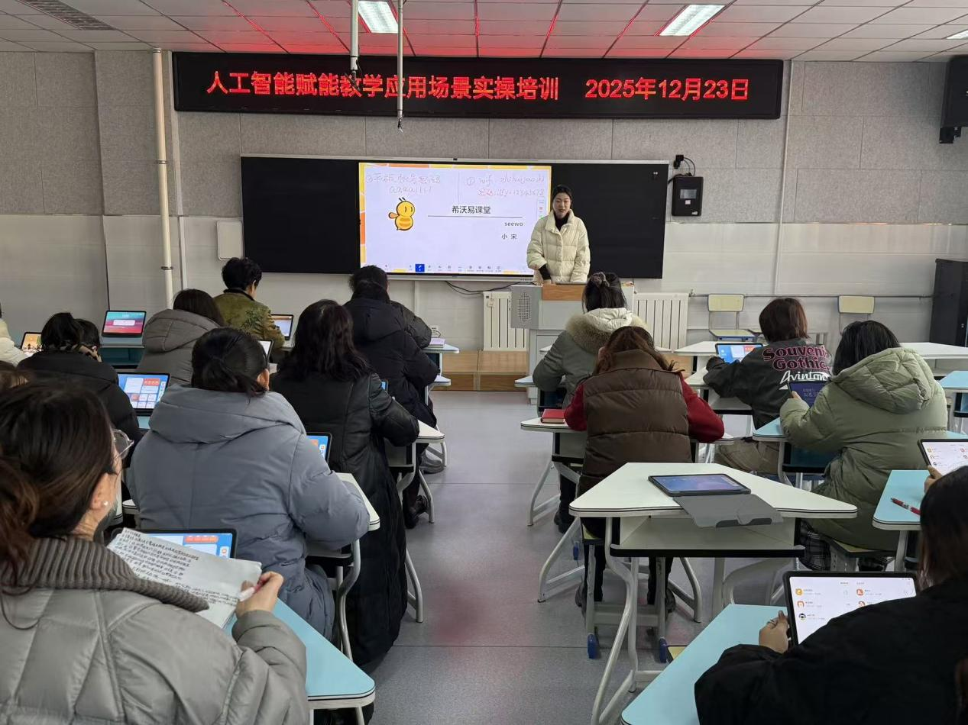

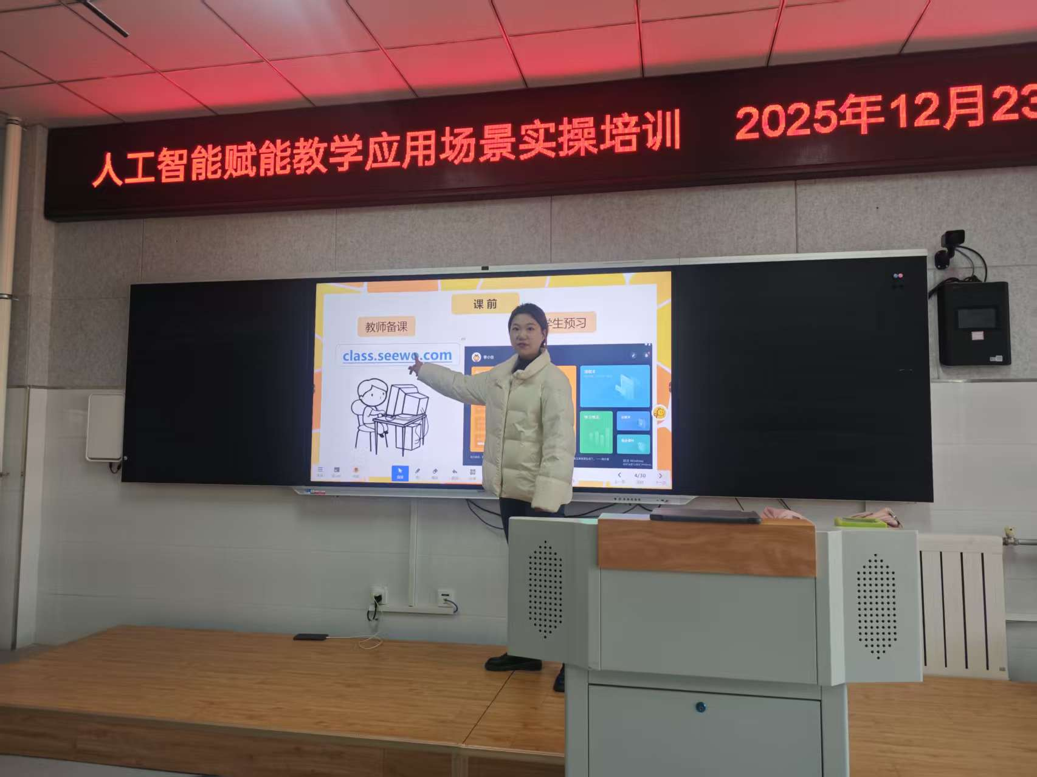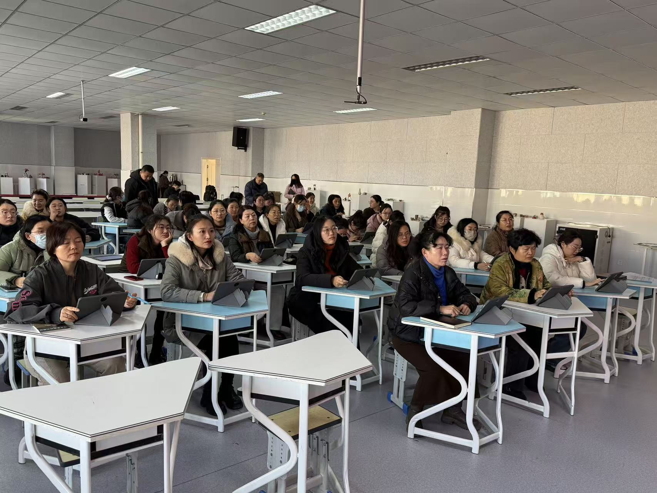

签发：马小燕 编校：贾秀云 供稿：李艳娜
抄送：金凤区教育局

